Stapa Gewindebogen mit Gewindemuffe M25x1,5 Stahl PES50 - Polyester/Epoxid tiefschwarz RAL 9005
OBO Bettermann

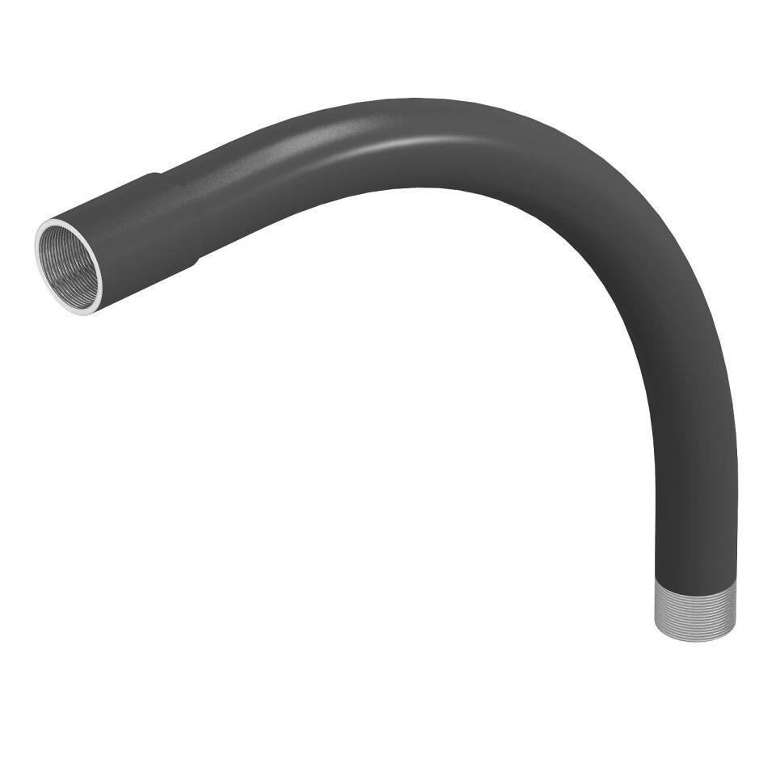Eigenschaften
GTIN:
4012196387724
HAN:
2046795
Ausführung
Gewinde
Farbton
schwarz
Oberfläche
Sonstige
Werkstoff
Metall
Für Rohrdurchmesser nominal (mm)
25,00
Winkel des Bogens (Grad)
90,00
Colour
tiefschwarz

